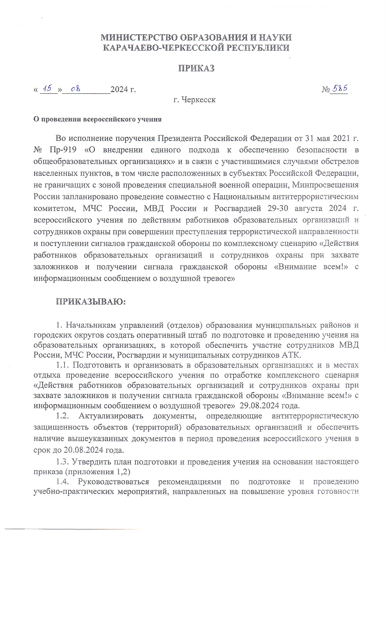

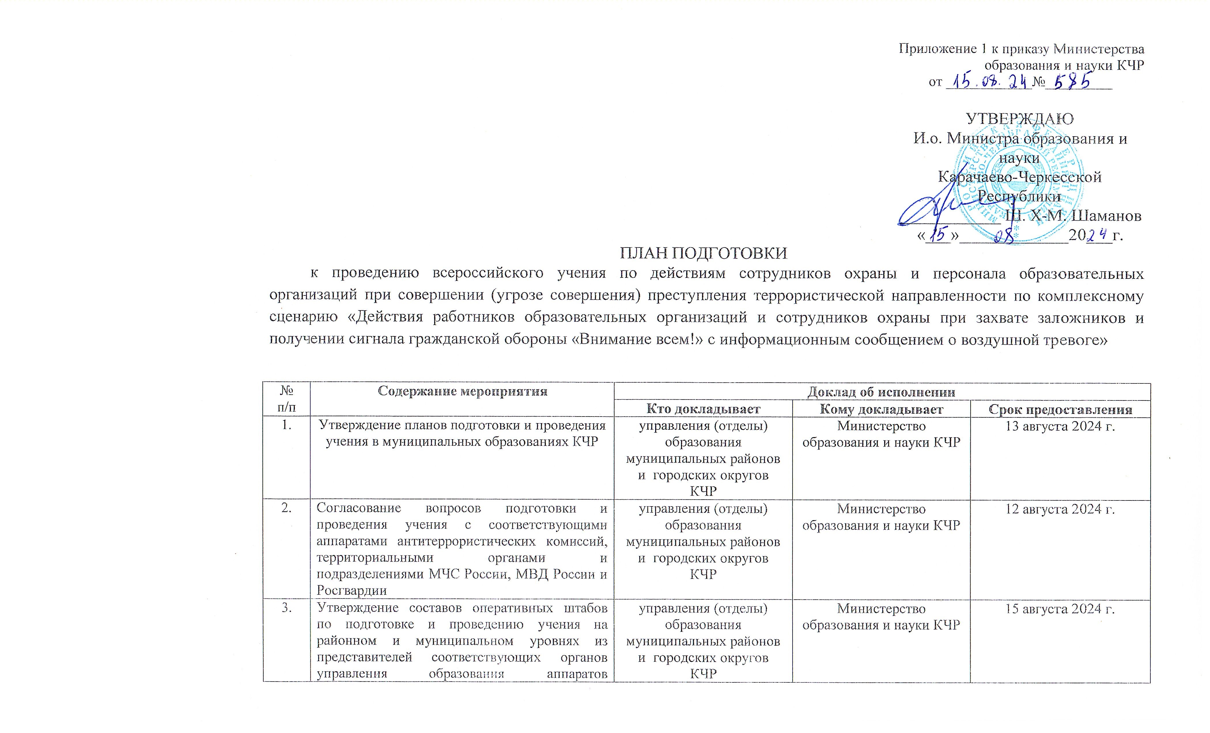
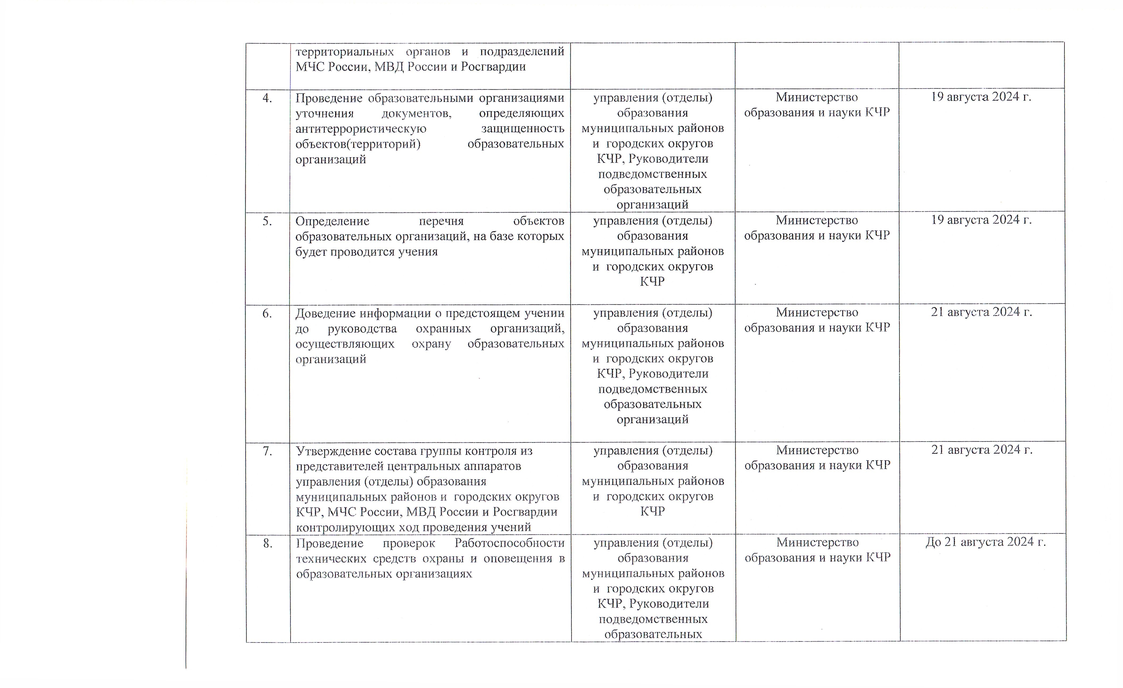
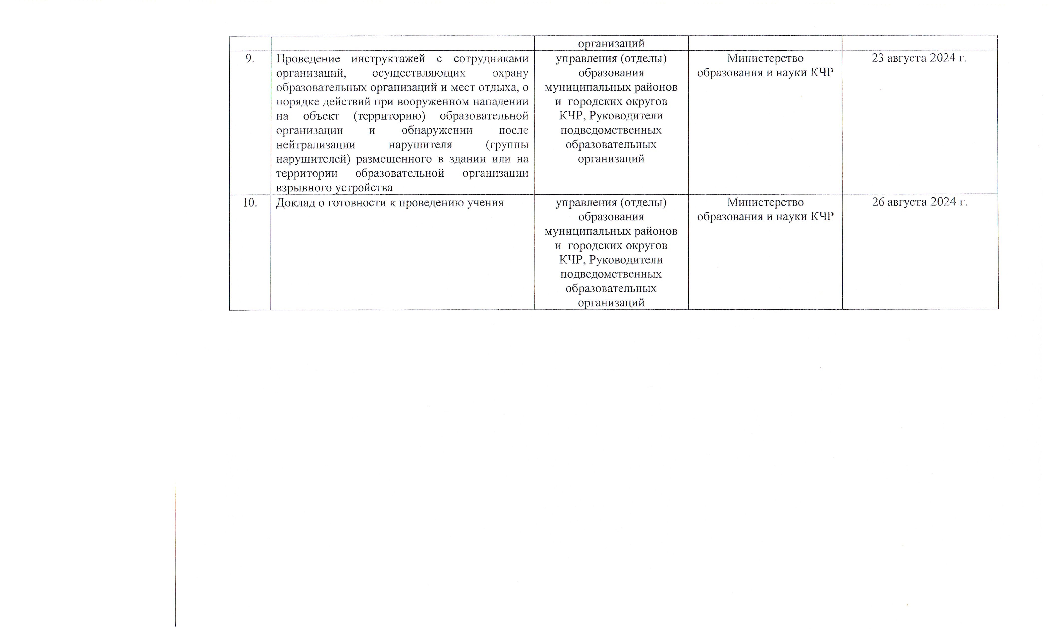
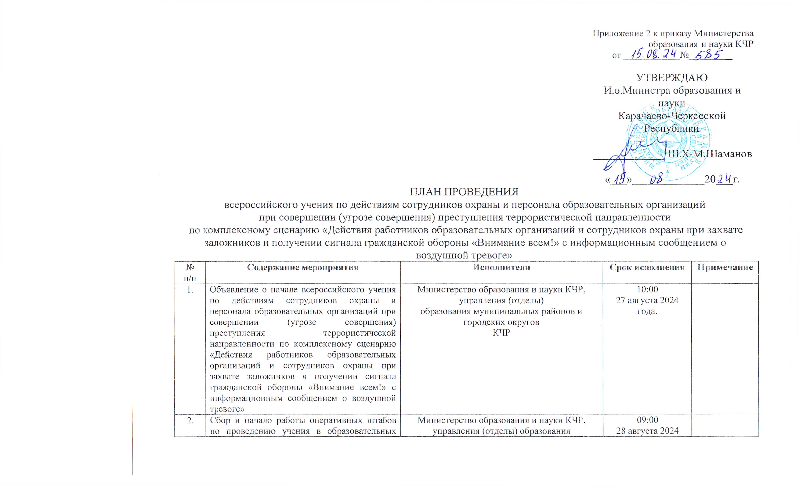
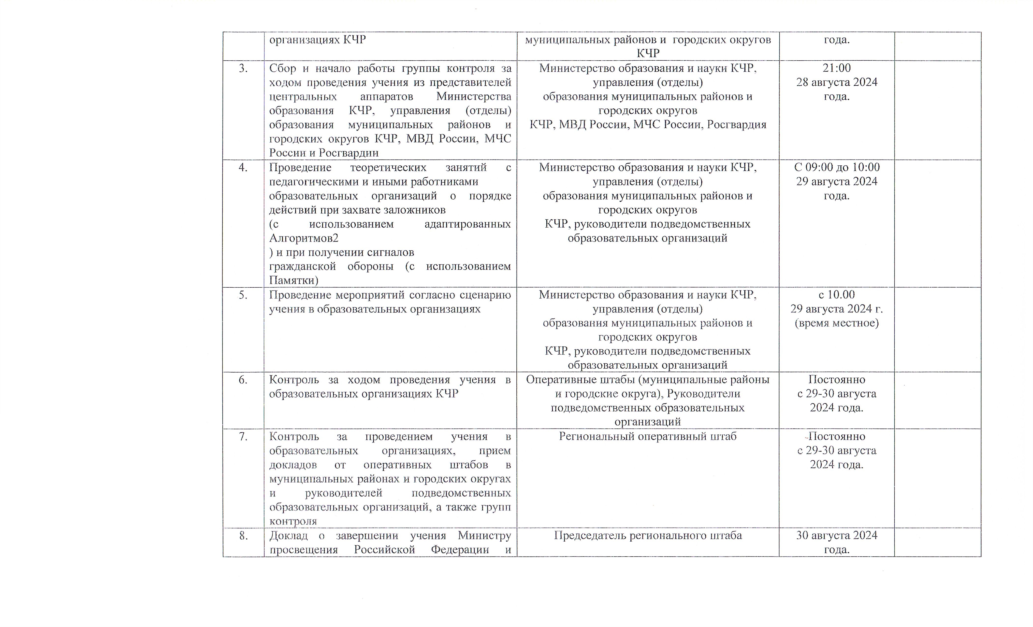


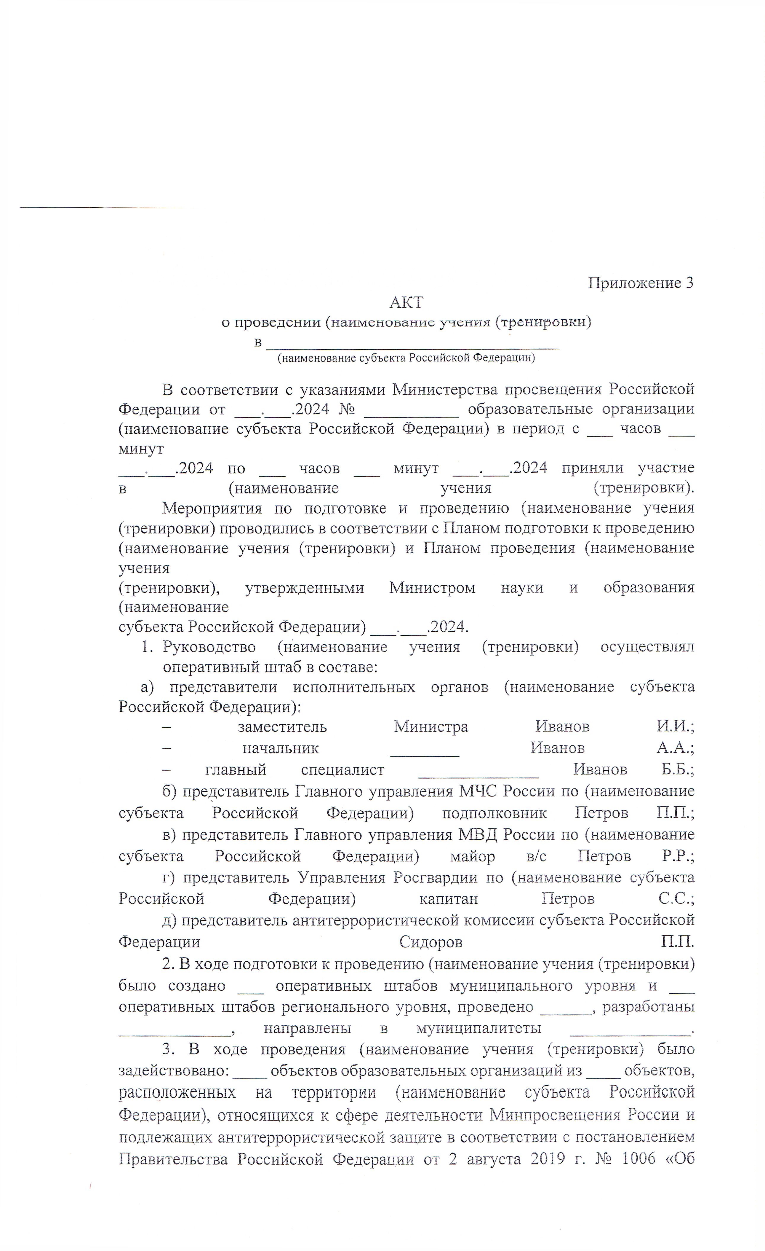
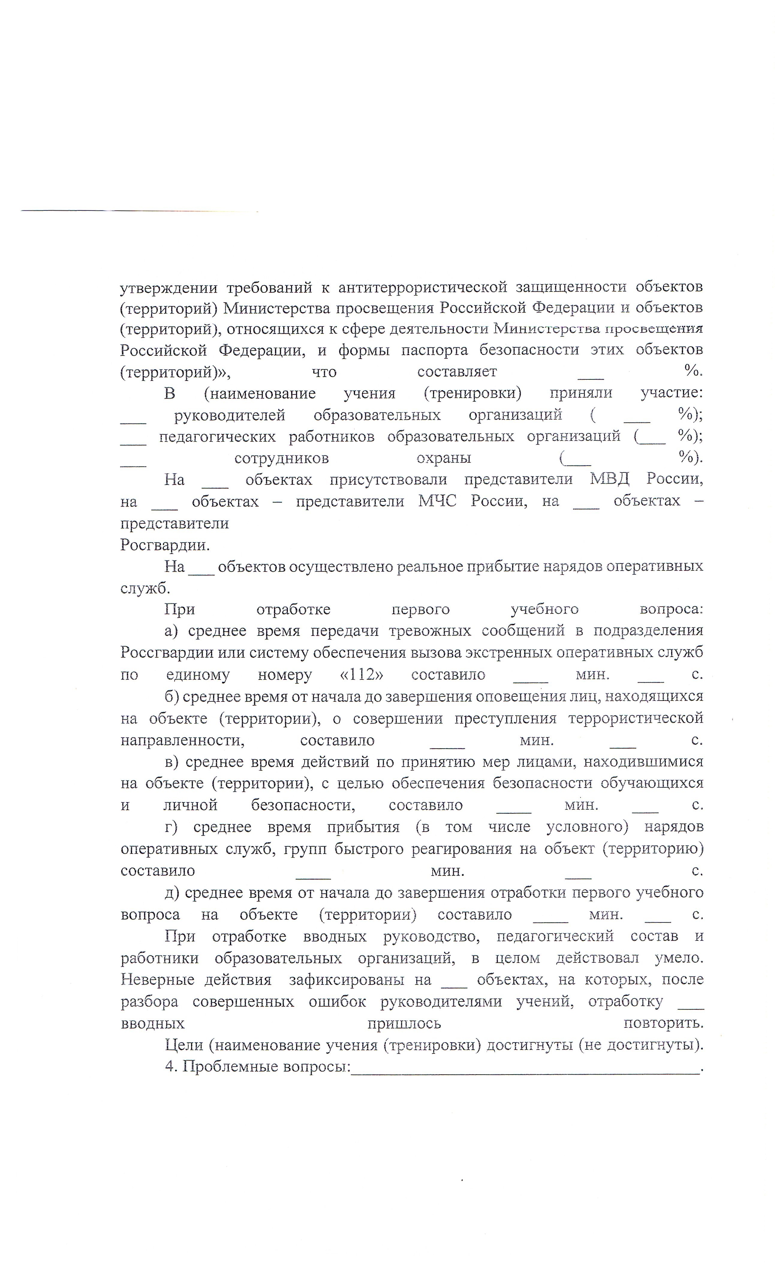
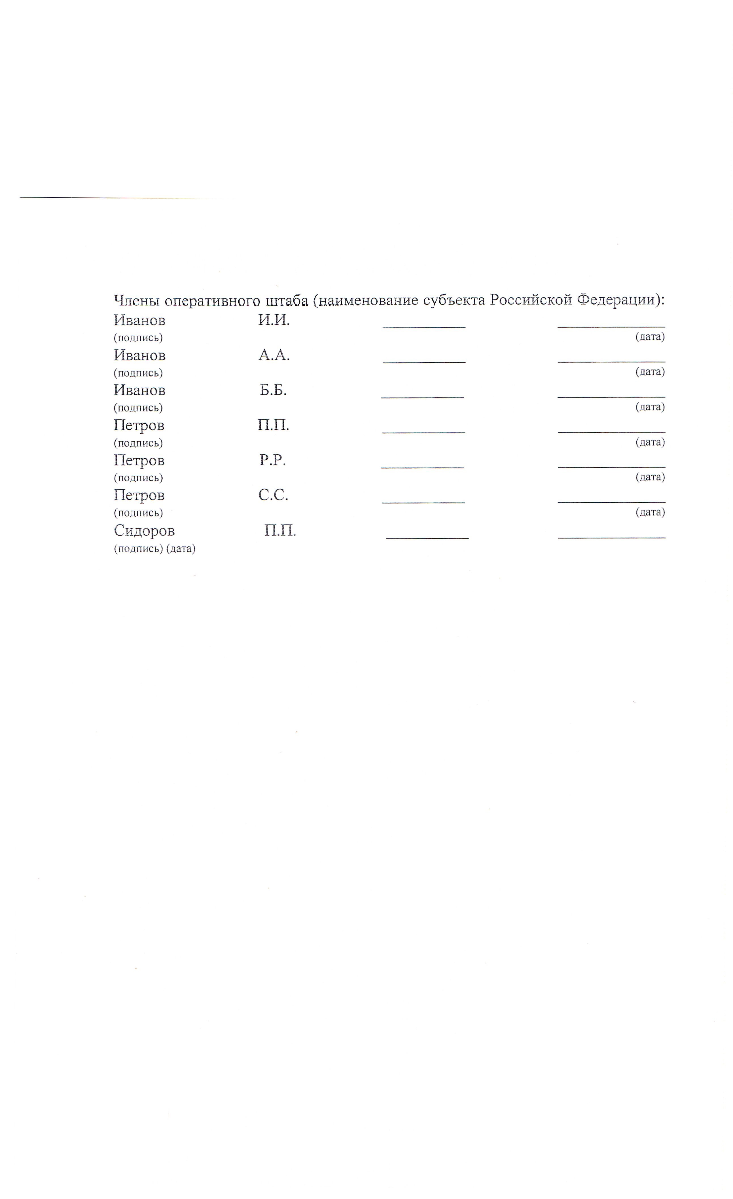
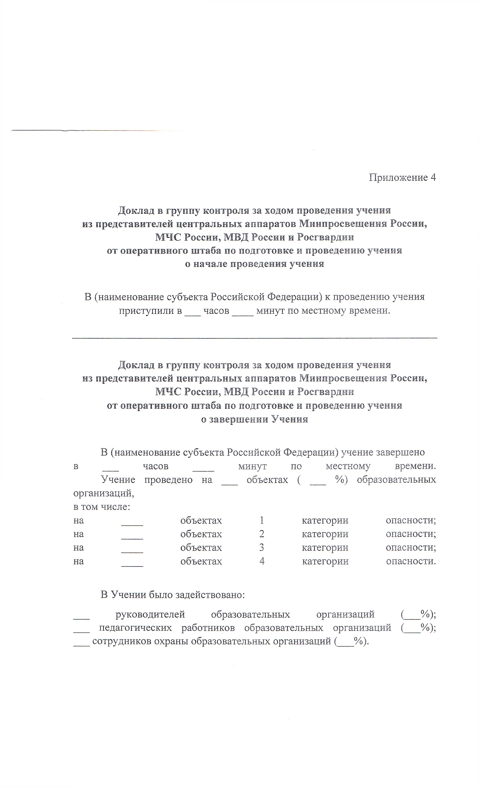

Приложение 1
Отчет о проведенном всероссийском учении

(наименование субъекта Российской Федерации)
№ п/п | Наименование отчетного параметра | Значение
1 | Общее количество общеобразовательных организаций и организаций СПО в субъекте, относящихся к сфере деятельности Минпросвещения России и подлежащих антитеррористической защите в соответствии с постановлением Правительства Российской Федерации от 2 августа 2019 г. № 1006 «Об утверждении требований к антитеррористической защищенности объектов (территорий) Министерства просвещения Российской Федерации и объектов (территорий), относящихся к сфере деятельности Министерства просвещения Российской Федерации, и формы паспорта безопасности этих объектов (территорий)», ед.
2 | Общее количество объектов указанных образовательных организаций, ед.
3 | Количество объектов указанных образовательных организаций, на которых проводилось учение, ед.
4 | % задействованных в учении объектов
5 | Общее количество педагогических работников в указанных образовательных организациях, чел.
6 | Количество педагогических работников, принимавших участие в учении, чел.
7 | % педагогических работников, принявших участие в учении
8 | % объектов, на которых руководителями учения назначены руководители образовательных организаций
9 | Количество объектов, на которых поступившие вводные выполнены с первого раза, в т.ч.:
 | по первому учебному вопросу, ед.
 | % от общего количества объектов, задействованных в учении
 | по второму учебному вопросу, ед.
 | % от общего количества объектов, задействованных в учении
10 | Количество сотрудников МЧС России, участвовавших в учении на объектах образовательных организаций в качестве наблюдателей, чел.
11 | Количество объектов, на которых присутствовали сотрудники МЧС России в качестве наблюдателей, ед.
12 | Количество сотрудников МВД России, участвовавших в учении на объектах образовательных организаций в качестве наблюдателей, чел.
13 | Количество объектов, на которых присутствовали сотрудники МВД России в качестве наблюдателей, ед.
14 | Количество сотрудников Росгвардии, участвовавших в учении на объектах образовательных организаций в качестве наблюдателей, чел.
15 | Количество объектов, на которых присутствовали сотрудники Росгвардии в качестве наблюдателей, ед.
16 | Количество объектов, на которые осуществлялось реальное прибытие нарядов оперативных служб, ед.
17 | Количество объектов, на которых велась видеосъёмка учения, ед.
18 | Количество муниципальных образований, в которых созданы оперативные штабы, ед.
19 | По первому учебному вопросу:
 | среднее время передачи тревожных сообщений в подразделения Россгвардии или систему обеспечения вызова экстренных оперативных служб по единому номеру «112», мин. сек.
 | среднее время от начала до завершения оповещения лиц, находящихся на объекте (территории), о совершении преступления террористической направленности, мин. сек.
 | среднее время действий по принятию мер лицами, находившимися на объекте (территории), с целью обеспечения безопасности обучающихся и личной безопасности, мин. сек.
 | среднее время прибытия (в том числе условного) нарядов оперативных служб, групп быстрого реагирования на объект (территорию), мин. сек.
 | среднее время от начала до завершения отработки первого учебного вопроса на объекте (территории), мин. сек.

